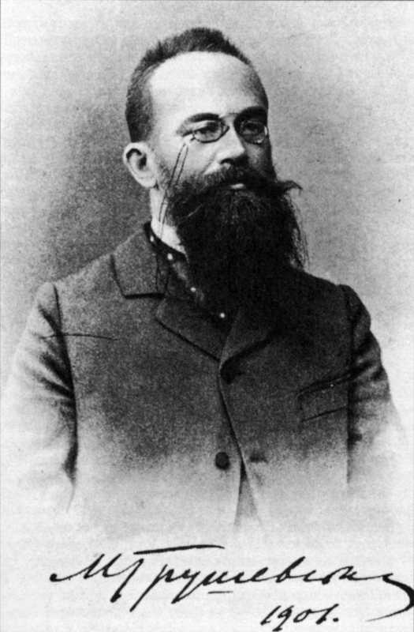

Підсумок обласного етапу Всеукраїнського опитування
«Михайло Грушевський – український історик європейського значення»

В опитуванні взяло участь 708 респондентів.

Ствердну відповідь на перше запитання «Чи знайомі Ви з біографією М. С. Грушевського?» дало 667 респондентів і в подальшому тільки їх відповіді були враховані.
- Чи знайомі Ви з біографією М. С. Грушевського?
- так 667
- ні 41
- Як Ви про неї дізнались?
- під час навчання в школі/ліцеї 495 (74,2%)
- під час навчання у ВНЗ/коледжі 45 (6,7%)
- у бібліотеці 73 (11%)
- з Інтернету 43 (6,5%)
- у колі сім’ї / друзів
- інше без відповіді 11 (1,6%)
- Ваше ставлення до постаті Грушевського?
- позитивне 510 (76,5%)
- негативне 11 (1,6%)
- нейтральне 105 (15,7%)
- не замислююсь 41 (6,2%)
- Чи можете Ви вказати дату його народження?
- так: рік 1866//місяць 09//число
528 (79,2%) повністю назвали дати народження, 75 (11,2%) вказали день народження по старому стилю
- ні - 64 (9,6%)
- Чи знаєте Ви у якому місті народився Михайло Грушевський?
- Тифліс 22 (3,3%)
- Москва 16 (2,4%)
- Хелм 530 (79,5%)
- Київ 50 (7,5%)
- на жаль, не знаю 49 (7,3%)
- Хто був учителем Грушевського?
- Микола Аркас 38 (5,7%)
- Дмитро Бантиш-Каменський 18 (2,7%)
- Володимир Антонович 424 (63,6%)
- Михайло Максимович 27 (4,0%)
- на жаль, не знаю 160 (24,0%)
- У якому університеті викладав Грушевський до Першої світової війни?
Львівський університет – 454 (68,1%)
Київський - 54 (8,1%)
Харківський, - 8 (1,2%)
не знають – 151 (22,6%)
- Вкажіть основні напрямки його роботи, які Ви знаєте.
220 (33%)- респондентів взагалі не відповіли на дане запитання
445 (66,7%) - публіцистичний, історичний, видавничий, гуманітарний, просвітницький, філософський, політичний
2 (0,3%) – вказали, що був композитором, поетом, письменником
- Вкажіть відомі Вам твори вченого.
60 (9%)– не знають творів
200 (30%) – не відповіли на запитання
407 (61%) – дали відповідь і назвали «Історія України – Руси», «Історія української літератури», «Літературний науковий вісник», «Мемуари по світу», «Нарис історії українського народу», «Не журись», «Ілюстрована історія України», «Бідна дівчина», «Дума про військо Ігорове», «Запорожці», «Чужі і свої», переклад «Енеїди», «Бель-аль-Джугур», «Предок».
- Чи вважаєте Ви Михайла Грушевського патріотом України?
- так 620 (93%)
- ні (чому?) (еміграція з України) 20 (3%)
- без відповіді 27 (4%)
- Чи потрібні зараз Україні такі люди, як Михайло Грушевський?
- так 628 (94,2%)
- ні (не те століття) 12 (1,8%)
- (чому?)_(не знаю)
- Без відповіді 27(4%)
- Чим саме вони могли б допомогти нашій країні?
477 (71,5%) відповіді були такі:
Допомогли б: побудувати європейську державу, підняли патріотичний дух українців, вивести Україну на європейський і міжнародний рівень, припинити війну з Росією, навести лад в історичній науці і написати історію сучасної України, розвивати країну в різних сферах, здобути справжню незалежність, надихнути народ на відстоюванні своїх прав і свобод, боротися з корупцією, розвивати освіту, стати інтелектуальним потенціалом та ін.
Не відповіли 190 (28,5%)
- У якому типі населеного пункту Ви проживаєте?
- місто 491 (73,6%)
- село 122 (18,3%)
- селище міського типу 54 (8,1%)
- Вкажіть Вашу стать
- чоловік 291 (43,6%)
- жінка 376 (56,4%)
- Вкажіть Ваш вік
- 10-14 - 100 (15%)
- 15-19 – 382 (57,3%)
- 20-24 – 94 (14,1%)
- 25-35 – 91 (13,6%)

Узагальнила: Качуринська Г.В. провідний методист Вінницької ОБЮ.

